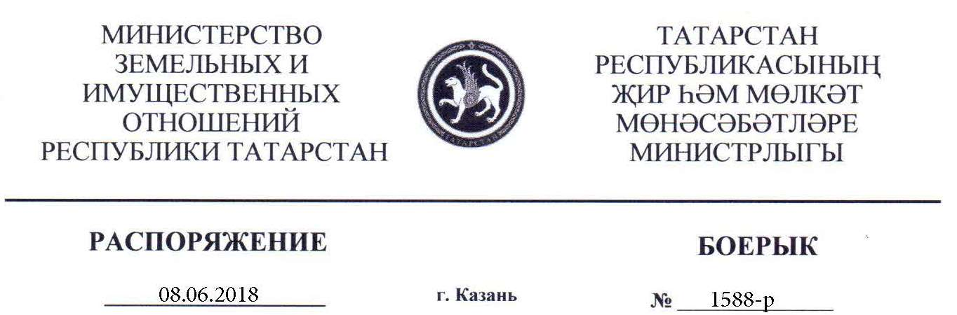
«Татарстан Республикасы территори-ясендә урнашкан торак һәм торак булмаган күчемсез милек объект-ларының (җир кишәрлекләреннән тыш) дәүләт кадастр бәясе нәтиҗәләрен рас-лау турында» Татарстан Республикасы Җир һәм мөлкәт мөнәсәбәтләре ми-нистрлыгының 2014 ел, 24 ноябрь, 2572-р карарына үзгәрешләр кертү хакында»

«Россия Федерациясендә бәяләү эшчәнлеге турында» 1998 ел, 29 июль, 135-ФЗ Федераль законының 24.18 статьясына туры китереп, Татарстан Республикасы буенча Росреестр идарәсе каршындагы кадастр бәясен билгеләү нәтиҗәләре турында бәхәсләрне карау комиссиясенең 20.04.2018 ел, № 138, 04.05.2018 ел, № 142, карарлары нигезендә:
1. «Татарстан Республикасы территориясендә урнашкан торак һәм торак булмаган күчемсез милек объектларының (җир кишәрлекләреннән тыш) дәүләт кадастр бәясе нәтиҗәләрен раслау турында» Татарстан Республикасы Җир һәм мөлкәт мөнәсәбәтләре министрлыгының 2014 ел, 24 ноябрь, 2572-р карары (Татарстан Республикасы Җир һәм мөлкәт мөнәсәбәтләре министрлыгының 13.02.2017 ел, № 279-р, 21.04.2017 ел, № 894-р, 23.06.2017 ел, № 1388-р, 22.08.2017 ел, № 1923-р, 26.09.2017 ел, № 2174-р, 15.02.2018 ел, № 366-р карарлары белән кертелгән үзгәрешләр белән), Татарстан Республикасы территориясендә урнашкан торак һәм торак булмаган күчемсез милек объектларының (җир кишәрлекләреннән тыш) дәүләт кадастр бәясенеж 2014 елның 1 гыйнварына караган нәтиҗәләре дөрес булмау сәбәпле, түбәндәге үзгәрешләрне кертергә:
«Күчемсез милек объектларының кадастр бәясе» бүлегендә:
«Казан шәһәре муниципаль берәмлеге» бүлекчәсендә:
59077 пункты түбәндәге редакциядә бәян итергә:
«59077 | 16:50:011129:353 | 84280,20»

350342 пункты түбәндәге редакциядә бәян итергә:
«350342 | 16:50:110605:5496 | 277764,75»

2. «Федераль дәүләт теркәвенә алу, кадастр һәм картография хезмәтенең Федераль кадастр палатасы» Федераль дәүләт бюджет учреж¬дениесенең Татарстан Республикасы буенча филиалына күчемсез милек объектларынең кадастр бәясе үзгәрүе турындагы белешмәне билгеләнгән тәртиптә Күчемсез милек бердәм дәүләт реестрына кертергә тәкъдим итәргә.
3. Әлеге карарны Татарстан Республикасы Җир һәм мөлкәт мөнәсәбәтләре министрлыгының www.mzio.tatarstan.ru адресындагы рәсми сайтына урнаштырырга.
4. Әлеге карарның башкарылуын контрольдә тотуны министр урынбасары Р.Р.Мерзакреевка йөкләргә.

Министр А.К.Хамаев

